MATEMÁTICA – 3º ANO
2ª QUINZENA - 2º CORTE
Tema/ Conhecimento: Figuras geométricas espaciais, corpos redondos e não redondos. Associação e características das figuras geométricas espaciais.
Habilidades: (EF03MA13-A) Associar verbalmente ou por escrito figuras geométricas espaciais, como cubo, bloco retangular, pirâmide, cone, cilindro e esfera, a objetos do mundo físico, das artes visuais em objetos e suas representações geométricas, e identificar os elementos faces, vértices e aresta, quando existirem.
(EF03MA14-A) Descrever características de algumas figuras geométricas espaciais, como prismas retos, pirâmides, cilindros, cones, presentes em objetos e/ou em suas representações geométricas, utilizando tecnologias digitais, materiais manipuláveis
NOME: |  | DATA:
UNIDADE ESCOLAR:
Geometria Espacial
Observe os objetos nas figuras a seguir:
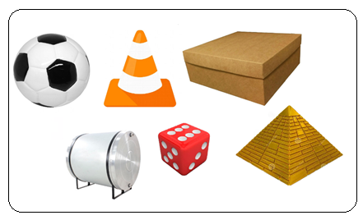
Cada objeto representado nessas figuras, está associado uma figura geométrica espacial. Veja o quadro a seguir com os nomes das figuras espaciais.
Cone | Cubo | Cilindro
Paralelepípedo | Pirâmide | Esfera

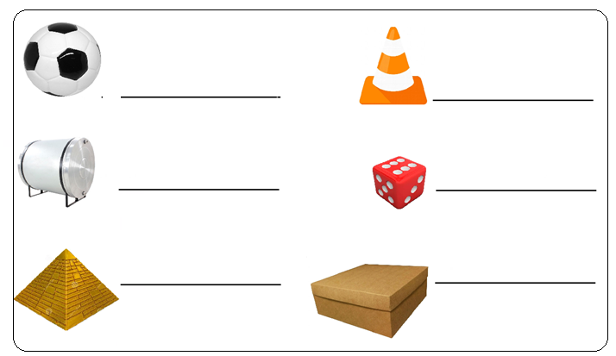
Vamos associar esses nomes às figuras correspondentes seguir?

Essas figuras geométricas possuem características que nos permite dividi-las em dois grupos: poliedros e corpos redondos. Os poliedros são aquelas figuras que possuem apenas faces planas. Os corpos redondos podem possuir faces planas, mas também possuem faces arredondadas.
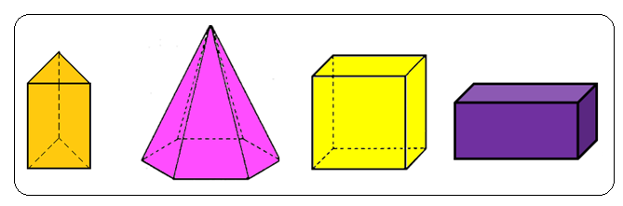
Poliedros:

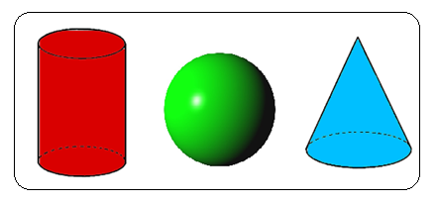
Corpos redondos:

Os poliedros se dividem em dois grandes grupos: os prismas e as pirâmides:
Prismas: possuem duas bases iguais (teto e chão) e faces laterais quadrangulares (paredes).
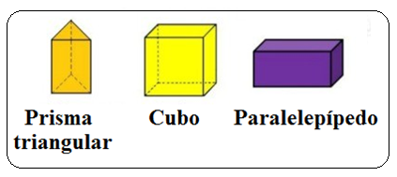
Observação: o cubo e o paralelepípedo são prismas.

Pirâmides: Possuem apenas uma base e faces laterais triangulares.
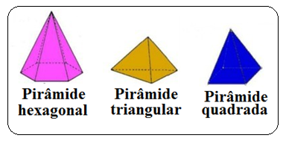
Ainda em relação aos poliedros, devemos conhecer os três elementos que formam um poliedro: face (região plana), aresta (encontro das faces) e vértice (encontro das arestas).
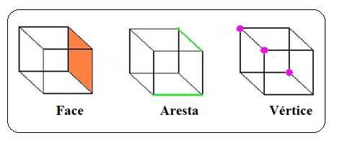

É muito importante reconhecer esses elementos, assim como a quantidade de cada um.
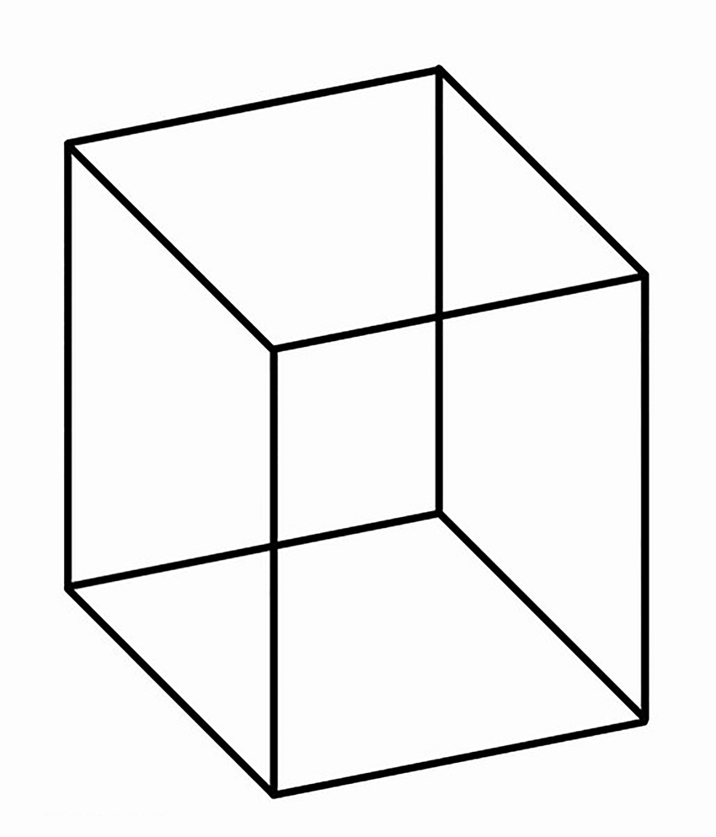
Exemplo:
O cubo possui:
6 faces,
12 arestas
8 vértices

Os corpos redondos mais importantes são três: cilindro, esfera e cone.
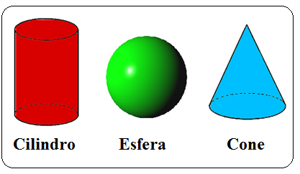
Vamos aprender mais um pouquinho? Se possível, acesse o link https://www.youtube.com/watch?v=pfxtk0ib8iq e assista ao vídeo.

ATIVIDADES
1 – Marta trabalha numa fábrica de caixas. Observe o formato das caixas que Marta fabricou.

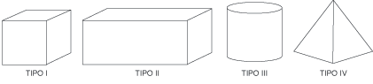

As caixas mais vendidas para colocar bombons têm a forma de cubos e paralelepípedos. Quais são elas?
(A) Tipo I e II
(B) Tipo I e III
(C) Tipo II e III
(D) Tipo II e IV

2 – Observe o bumbo que Beto gosta de tocar.
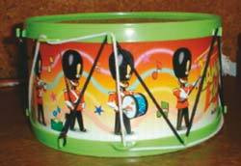

Qual é a forma do bumbo?

- – O sólido do desenho abaixo é composto de:
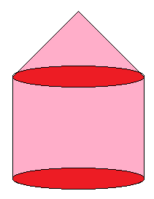
- um cone e um prisma.
- um cilindro e uma pirâmide.
- um cilindro e um cone.
- dois cones.

4 – Observe que a pirâmide a seguir, tem todas as faces triangulares. Qual o número de faces, de vértices e de arestas desta pirâmide?

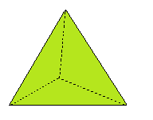
Faces:___________________________
Vértices: ________________________
Arestas: _________________________

5 – Observe o prisma a seguir. Qual o número de faces, de vértices e de arestas desta pirâmide?

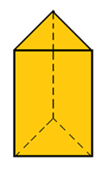
Faces:___________________________
Vértices: ________________________
Arestas: _________________________

6 – Qual é o sólido geométrico que podemos formar com as seguintes regiões planas?

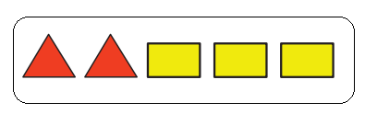

7 - Escreve a nome da figura geométrica relacionada a cada objeto a seguir:

a)  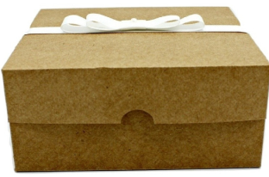 ________________ | d)  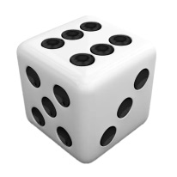______________
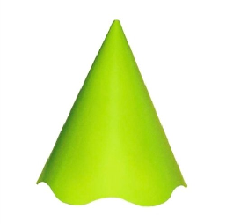  b)  _____________ | e)  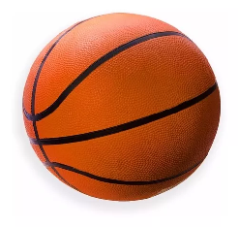_____________
c)  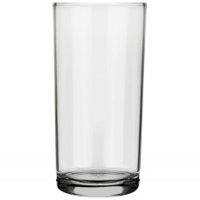____________ | 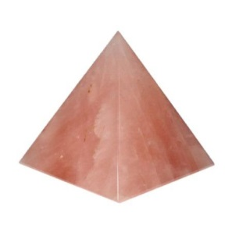  f)  ______________

